Маковцова Светлана Викторовна,
директор Муниципальное автономное
учреждение культуры
«Краеведческий музей» городского округа
г. Райчихинск

ПОСЛЕВОЕННЫЙ РАЙЧИХИНСК 1945 – 1957 гг.
Чтобы по достоинству оценить послевоенные преобразования, произошедшие на территории города Райчихинска Амурской области, необходимо знать, что происходило здесь в годы Великой Отечественной войны 1941 – 1945 гг.
К началу войны в системе треста «Райчихуголь» работало Кивдинское рудоуправление, работали и начали работать карьеры: Духовской участок (в дальнейшем – Духовской разрез),или рудник «Райчиха», «Аллочкин отрог», «Северный»,«Восточный», «Сорокинский». На 1 января 1945 г. на угольных карьерах насчитывалось39 экскаваторов с ковшами суммарной емкостью 55,7 м³[1].
Годовой объем добычи райчихинского угля составлял свыше 2 млн 300 тыс. тонн.
Первые экскаваторы 1930 – 1940-е гг., фотофонд краеведческого музея г. Райчихинска
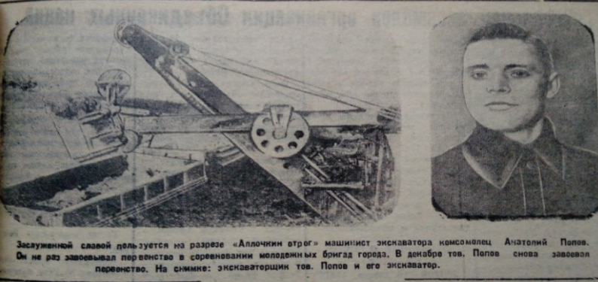
Фотоснимок из газеты «Горняк» г. Райчихинска, 1945 г., фотофонд краеведческого музея г. Райчихинска
К концу войны на территории города действовало 56 предприятий и организаций. Учреждения городавели деятельность, в том числе, в сфере угольной отрасли – Кивдинское рудоуправление и трест «Райчихуголь». За период 1941 – 1945 гг. было добыто угля 10 949,2 тыс. тонн [2].
«…Бурное развитие Райчихинский угольный бассейн получил в послевоенные годы. Уже в 1945 г. Государственным комитетом обороны принимается специальное постановление о дальнейшем развитии угольного бассейна, в соответствии с которым предусмотрены были меры по наращиванию мощностей угледобычи и по внедрению высокопроизводительных технологий на горных работах. Началось строительство нового угольного предприятия - разреза «Новорайчихинский», а на разрезе «Аллочкин отрог» в 1947 г. открывается участок по вскрыше наносов с помощью гидромеханизации. В соответствии с принятым в 1948 г. Постановлением Совета Министров РСФСР «О мерах помощи Райчихинскому угольному бассейну» началось техническое перевооружение угольных предприятий, когда на смену устаревшим экскаваторам пришли более производительные экскаваторы отечественного машиностроения ЭШ – 1…» [3]. (Орфография и пунктуация здесь и далее сохранены. – Прим ред.)
В период 1945 – 1953 гг. было добыто 35154,3 тыс. тонн:
1945 - 2724,4; 1946 - 2880,2; 1947 - 3150,4; 1948 - 3334,7; 1949 - 3720,0; 1950 - 4355,0; 1951 - 4438,2; 1952 - 4946,3; 1953 - 5605,1.
Для сравнения, за годы Великой Отечественной войны 1941 – 1945 гг. –
10 949,2 тыс. тонн[4].
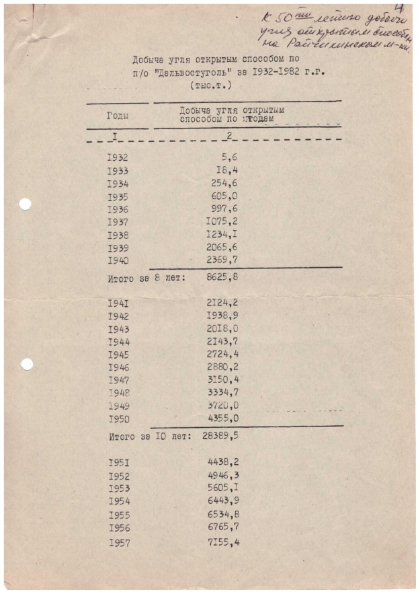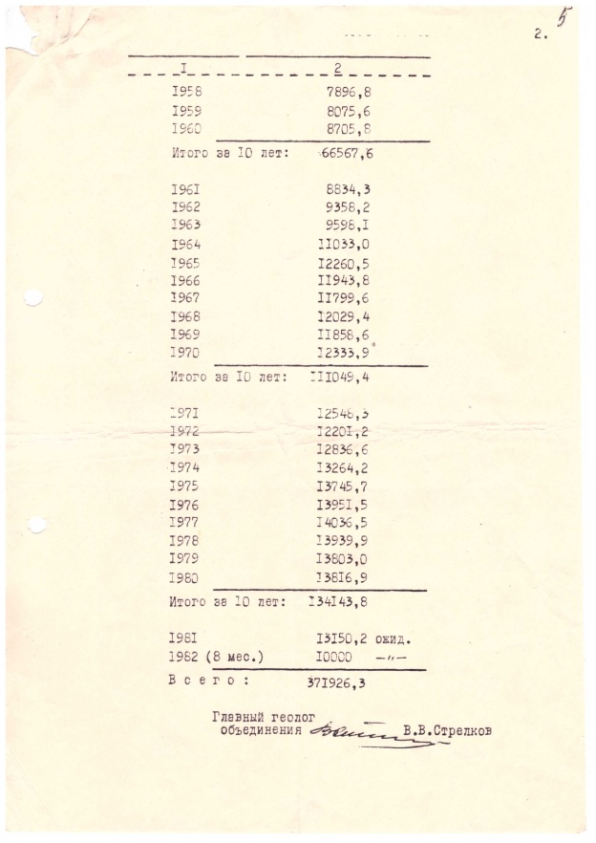
Статистическая справка «Дальвостуголь», 1982 г. к 50-летию добычи угля открытым способом на Райчихинском месторождении. Добыча угля открытым способом по п/о «Дальвостуголь» за 1932-1982 г. (тыс. т), подписанная главным геологом объединения «Дальвостуголь»В. В. Стрелковым, оригинал, документальный фонд краеведческого музея г. Райчихинска

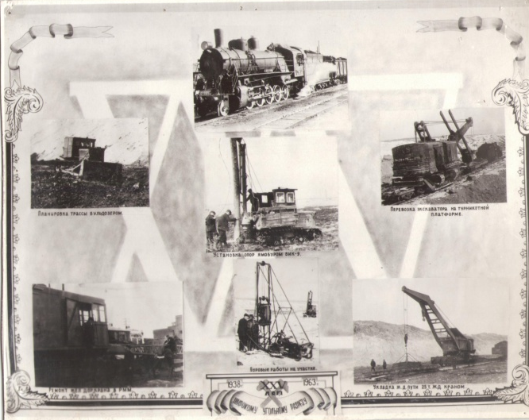
25 лет Широкому угольному разрезу,
из фотофонда краеведческого музея г. Райчихинска

В сфере строительства, энергетики, транспорта, жилищно-коммунального хозяйства, образования, здравоохранения, подсобного и сельского хозяйства, промышленного производства, обслуживания и торговлитакже велась большая деятельность. «Дальневосточная кочегарка, как по праву называли Райчиху, в большей мере обеспечивала топливом Дальневосточную и Амурскую железные дороги, а также Амурское речное пароходство, промышленные предприятия города, рабочие поселки и села дальневосточной части нашей страны.
23 мая 1944 года Указом Президиума Верховного Совета РСФСР образован город Райчихинск областного подчинения, с включением в черту города поселков: Зельвино, Восточный, Кочковатый, Северный, подсобное хозяйство № 2 (ныне поселок Угольный). Кроме того, в административно-территориальном подчинениигорода находились населенные пункты, расположенные за чертой города: поселки Широкий, Ново-Райчихинский, Прогресс.
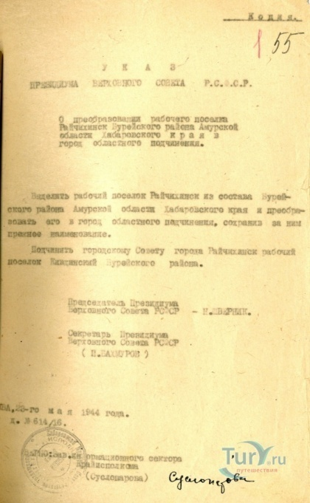
Указ Президиума Верховного Совета РСФСР «О преобразовании рабочего поселка Райчихинск Бурейского района Амурской области Хабаровского края в город областного подчинения», 23 мая 1944 г., копия, документальный фонд краеведческого музея г. Райчихинска

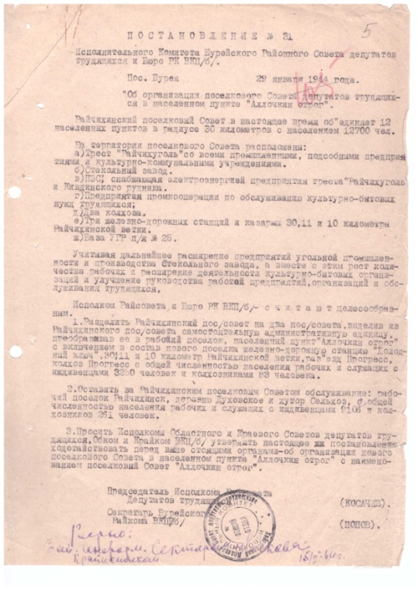

Постановление №31 от 29 января 1944 г. «Об организации поселкового Совета депутатов трудящихся в населенном пункте Аллочкин отрог» Исполнительного комитета Бурейского Районного Совета депутатов трудящихся и бюро РК ВКП (б),документальный фонд краеведческого музея г. Райчихинска

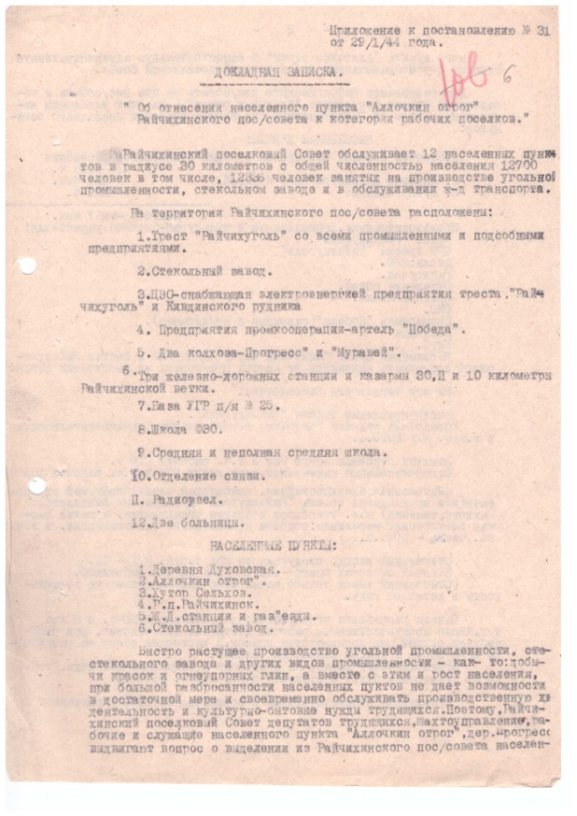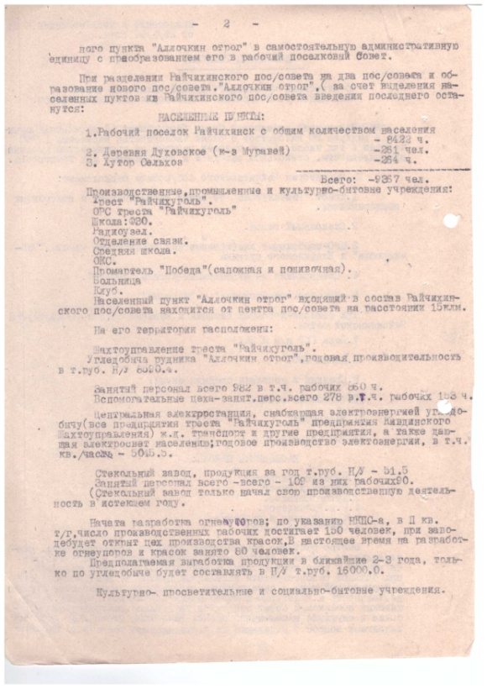
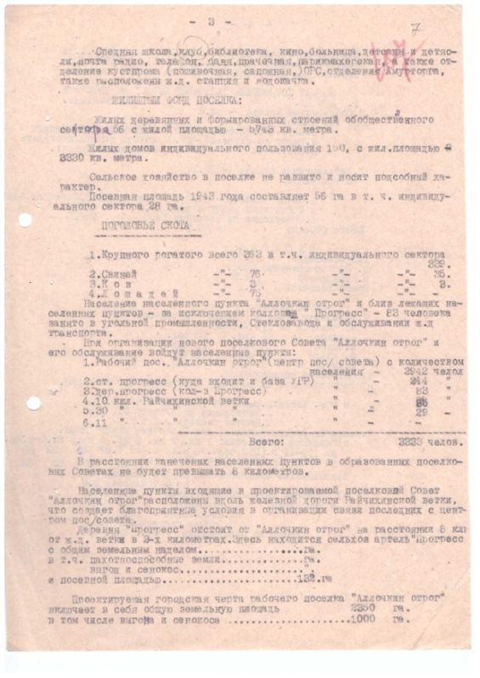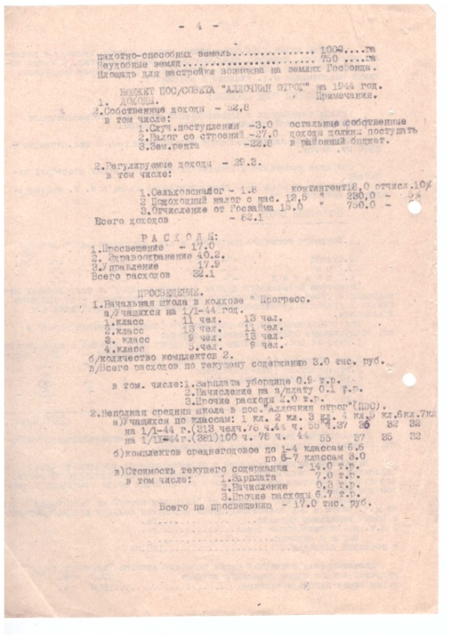
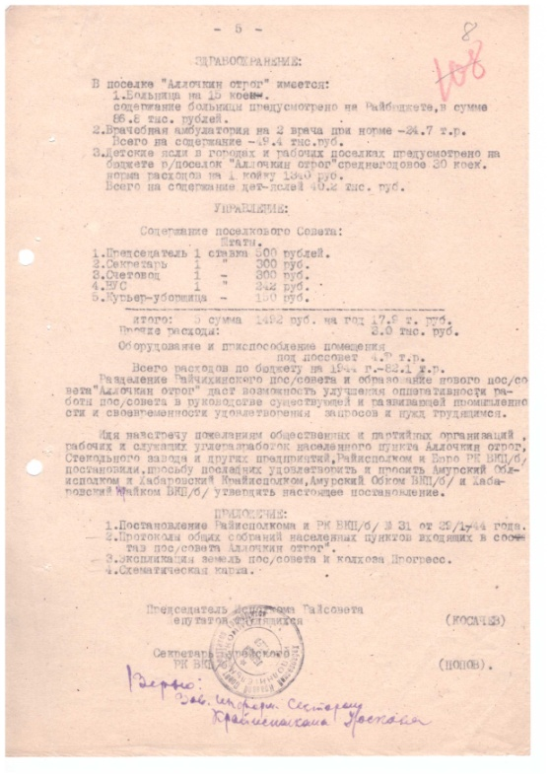
Докладная записка (Приложение к Постановлению №31 от 29.01.44 г.) «Об отнесении населенного пункта Аллочкин отрог Райчихинского поссовета к категории рабочих поселков» ), документальный фонд краеведческого музея г. Райчихинска
Указом Президиума Верховного Совета СССР от 10 сентября 1947 года «О введении персональных званий для руководящих и инженерно-технических работников угольной промышленности и строительства угольных шахт» были введены персональные звания руководящих и инженерно-технических работников угольной промышленности СССР. Целью введения персональных званийбыло повышение личной ответственности и дисциплины работников угольной отрасли в решении задач по скорейшему восстановлению и развитию предприятий угольной промышленности СССР после окончания Великой Отечественной войны (отменены Указом Президиума Верховного Совета СССР от 12 июля 1954 года «Об отмене персональных званиях и знаков различия для работников гражданских министерств и ведомств»)].
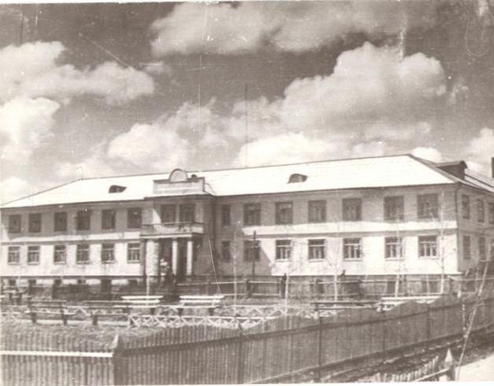
Здание треста «Райчихуголь», 1940-е гг., фотофонд краеведческого музея г. Райчихинска
В этот период руководителями треста «Райчихуголь» былиПетр Акимович Розенко, в 1977 году получивший званиеГероя Социалистического Труда, и Александр МихайловичГуськов, который возглавил предприятие в 1945 г.
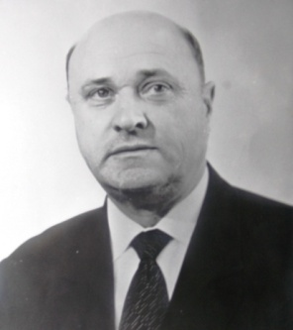
Александр Михайлович Гуськов (1906 – 1980),
начальник треста «Райчихуголь», 1945 г.

Горный директор административной службы III рангаГ. Алешин был директором в 1946-1947 годах. В 1949 году за разработку и внедрение в угольную промышленность мощных врубовых машин он получил звание Лауреата Сталинской премии, в 1948 году былнаграждён орденом Ленина.Михаил ЯковлевичАфонин работал в тресте «Райчихуголь» с 1946 г.по 1948 г. в должности горного директораIII ранга. В разное время, работая на других угледобывающих предприятиях, был награжден:орденом Ленина, двумя медалями «За трудовое отличие» и «За трудовую доблесть», ему присвоено званиеГероя Социалистического Труда с вручением медали «Серп и Молот» (№ 7706) и ордена Ленина в 1957 году.
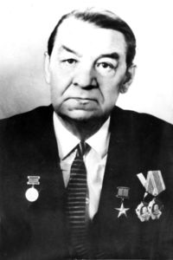
Михаил Яковлевич Афонин, 1912 г.р. горный директор III ранга,в 1946 – 1948 гг. работал в тресте «Райчихуголь».
Алексей Никифорович Тиванов был директором треста в 1950 году.Петр КирилловичЗиборов - горный директор II ранга, с 1952 г. горный директор 1 ранга, награжденный орденами Знак Почета, Трудового Красного Знамени, медалями «За трудовую доблесть», «За трудовое отличие», «За доблестный труд в Великой Отечественной войне 1941 – 1945 гг.», работал в тресте «Райчихуголь» с 1950 г. по 1955 г.(с 1954 года -комбинат «Дальвостуголь»)[7].
Такжес 1947 по 1952 гг. на Сорокинском и Северном разрезах треста «Райчихуголь» начальником участков работал Герой Советского Союза Николай НиколаевичПокачалов.
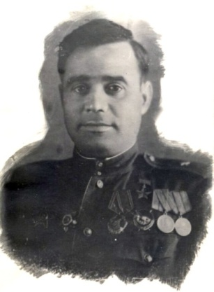
Герой Советского Союза Николай НиколаевичПокачалов, штурман 101 АП АДД, (1910 – 1952), фотофонд краеведческого музея г. Райчихинска
…5 августа 1946 г. на заседании оргкомитета исполкома Амурского областного Совета депутатов трудящихся по г. Райчихинску было приято Решение № 628 «О переводе города из 4-ой группы во 2-ю», в документе было отражено следующее: «…Решением ГКО намечено в 1946 году строительство в городе Райчихинске 2-х брикетных фабрик, большого экскаваторо – паровозно – вагонно – ремонтного завода, нового угольного разреза, жилых домов с полезной площадью 25 тыс.кв.метров и большого количества коммунально – бытовых учреждений, больницы на 400 коек, 2 клуба, 2 бани, пивоваренный завод и др.
Для обеспечения стройматериалами перечисленного выше строительства уже сейчас явилась необходимость строить 2 кирпичных завода с мощностью – 15 млн. кирпича в год…»[7].
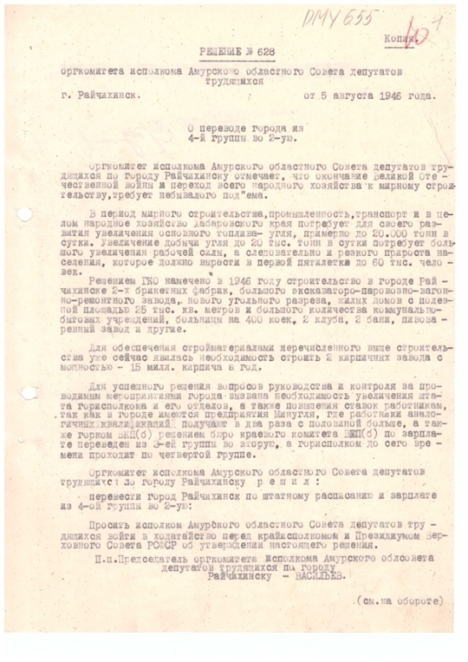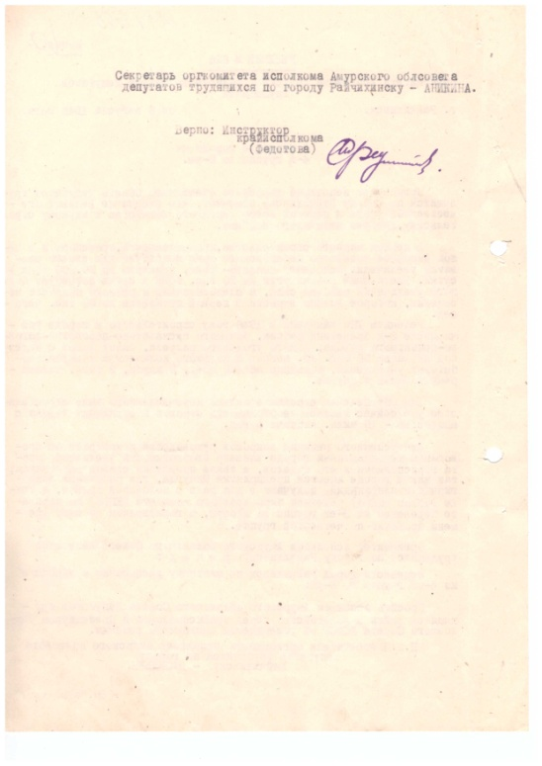
Решение № 628 от 05.08.46 г. оргкомитета исполкома Амурского областного Совета депутатов трудящихся «О переводе города из 4-й группы во 2-ю», документальный фонд краеведческого музея г. Райчихинска

Позднее, 29 сентября 1946 г., в г. Благовещенске на заседании исполнительного комитета Амурского областного Совета депутатов трудящихся было принято Решение №620 «О переводе города Райчихинска во вторую группу городов областного подчинения», в тексте которого, в том числе, написано: «…промышленность города с момента его организации значительно возросла, так, добыча угля увеличилась с 4,5 тыс. тонн до 10 тыс. тонн в сутки. За это же время население увеличилось в два раза, а количество производственных рабочих возросло с 10 тыс. до 27 тыс.человек, в городе производится большое промышленное строительство (нового Райчихинского угольного разреза с суточной производительностью до 4тыс. тонн угля), две брикетных фабрики, экскаваторо-паровозно-вагонно-ремонтный завод, два кирпичных завода с мощностью 15 млн кирпича в год, электростанция, которая будет обеспечивать всю промышленность города и близь лежащие районы области. В связи с этим население города к концу 1950 г. будет составлять 60 тыс. человек…» [8].
В докладной записке «О неотложном переводе города Райчихинска из 4-й группы во вторую» на имя председателя Хабаровского крайисполкома тов. Мамонова Ф. А. читаем: «…К моменту организации города, во всех тринадцати населенных пунктах входящих в состав города, насчитывалось 18 409 человек населения, на 1-е же октября 1946 г. население возросло до 34 640 человек, включая, не включая в это число 14 000 спецконтингента.
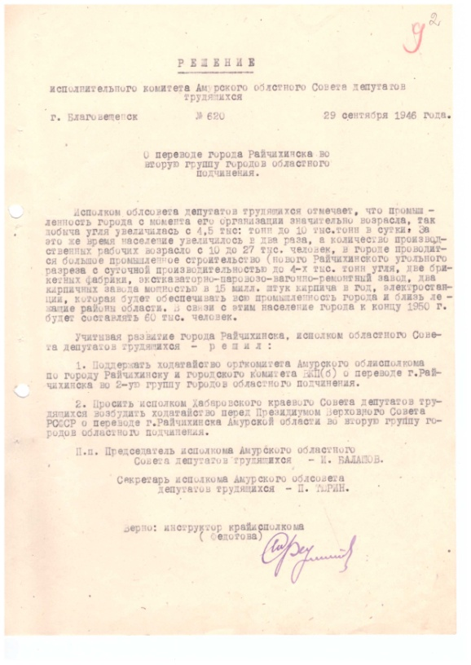
Решение №620 от 29.09.46 г. исполнительного комитета Амурского областного Совета депутатов трудящихся «О переводе города Райчихинска во вторую группу городов областного подчинения», документальный фондкраеведческого музея г.Райчихинска
Пятилетний план перед трестом «Райчихуголь» ставит задачу увеличения угледобычи к концу 1950 г. почти в два раза, т.е. вместо 9,5 тыс. тонн в сутки в 1945 г. 20 тыс. тонн угля в 1950 г…»[9].
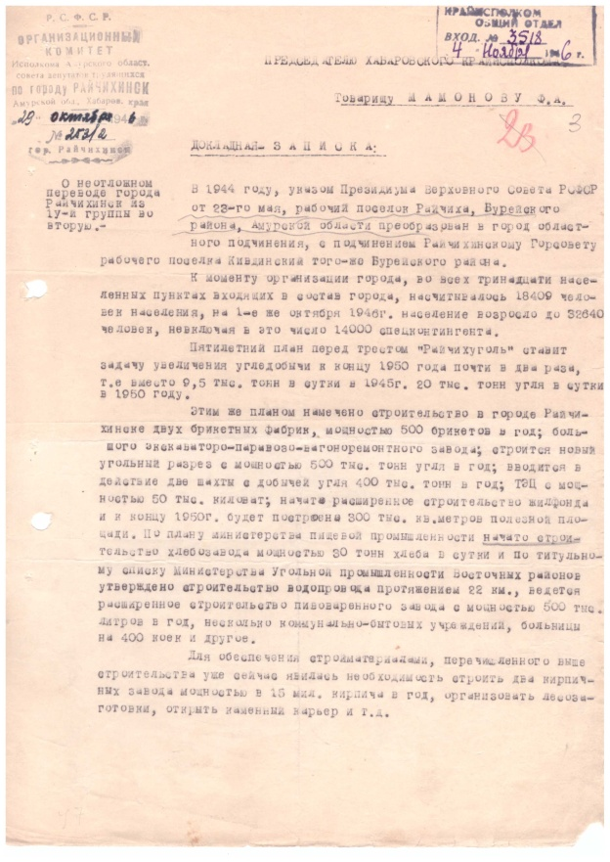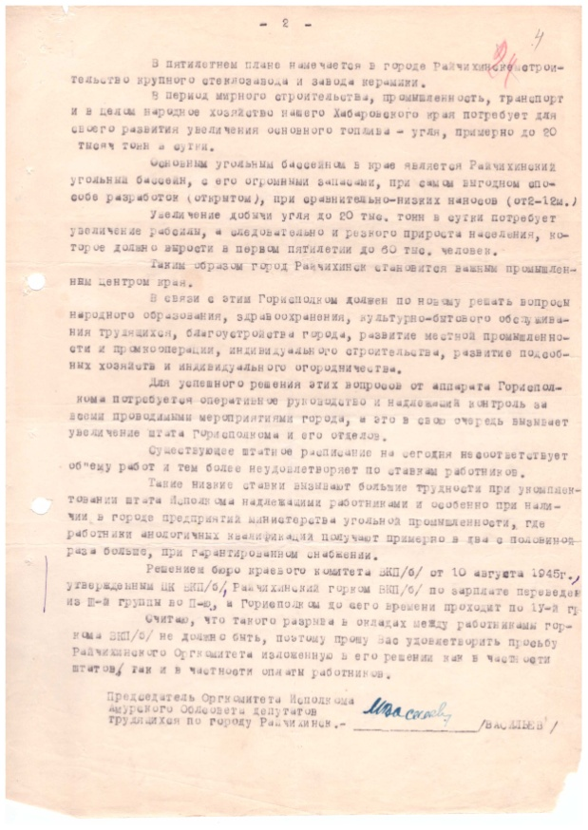
Докладная записка №253/2 от 29.10.46 г. «О неотложном переводе города Райчихинска из 4-й группы во 2-ю» Председателю Крайисполкома тов. Мамонову Ф.А., документальный фонд краеведческого музея г. Райчихинска
В 1948 г. звание Героя Социалистического Труда получили работавшие в годы Великой Отечественной войны 1941 – 1945 г. на разрезах треста «Райчихуголь» Андрей Иванович Царьков, Иван Иванович Каньшин.
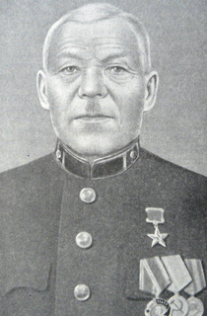
Андрей Иванович Царьков (1887 – 1958), Герой Социалистического Труда,
горный мастер Кивдинского рудоуправления комбината «Хабаровскуголь»

Указом Президиума Верховного Совета СССРот 28 августа 1948 годаза выдающиеся успехив деле увеличения добычи угля, восстановления и строительства угольных шахт и внедрение передовых методов работы, обеспечивающих значительный рост производительности труда,Андрею Ивановичу Царькову было присвоено звание Героя Социалистического Труда с вручением ордена Ленина и золотой медали «Серп и Молот». В 1950 году Андрей Иванович - начальник участка вентиляции, член окружной избирательной комиссии по выборам в Совет Национальностей.
Работал на шахте в поселке Кивда до закрытия ее в 1952 году. Вышел на пенсию. Жил в поселке Кивда (с 1936 года — в составе города Райчихинска).
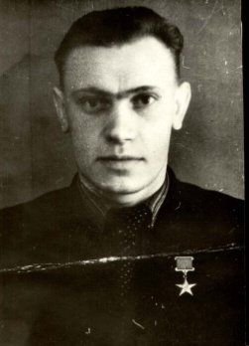
Иван Иванович Каньшин (1924 - 1981},Герой Социалистического Труда,машинист экскаватора Северного разреза треста «Райчихуголь» комбината «Хабаровскуголь»

В 1947 году Иван Иванович Каньшин стал инициатором движения за вскрышу по 100 тысяч кубометров горной породы в месяц, добился наивысших показателей в области. Разработал и применил ряд приёмов, которые позволили добиться таких результатов. Он отказался от ежемесячной пятидневной остановки экскаватора для проведения планового ремонта, а ремонтировал на ходу, в перерывах между сменой составов. Начал применять предварительное рыхление забоя в промежутках между составами, перемещая породу ближе к путям, что позволило сэкономить 10-15 минут при погрузке каждого состава. В результате бригада за месяц выдала 105 тысяч кубометров породы, лично Каньшин вскрыл 39 тысяч кубометров. Метод Каньшина нашёл широкое распространение.
Указом Президиума Верховного Совета СССР от 28 августа 1948 года Ивану ИвановичуКаньшинутакже было присвоено звание Героя Социалистического Труда с вручением ордена Ленина и золотой медали «Серп и Молот».
Продолжал трудиться в карьере, был направлен на курсы горных техников. Без отрыва от производства окончил вечерний индустриальный техникум, а в 1958 году — Московскую высшую школу профсоюзного движения ВЦСПС. В 1977 году вышел на пенсию.Избирался членом Пленума горкома партии, депутатом Райчихинского горсовета. Награждён орденом Ленина, медалями.
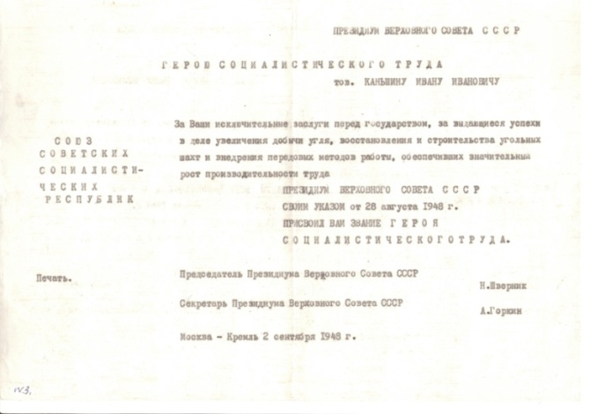

Копия Грамоты Герою Социалистического Труда тов. Каньшину Ивану Ивановичу, Москва, 2 сентября 1948 г.
В послевоенные годы, как и в годы Великой Отечественной войны 1941 – 1945 гг., на разрезах треста «Райчихуголь» комбината «Хабаровскуголь», позднее комбината «Дальвостуголь», самоотверженно трудились горняки, впоследствии получившие высокое звание Героя Социалистического Труда: Александр Фёдорович Веремеенко (1966 г.), Иван Прохорович Толстоногов (1966 г.), Фёдор Андреевич Беляев (1971 г.).
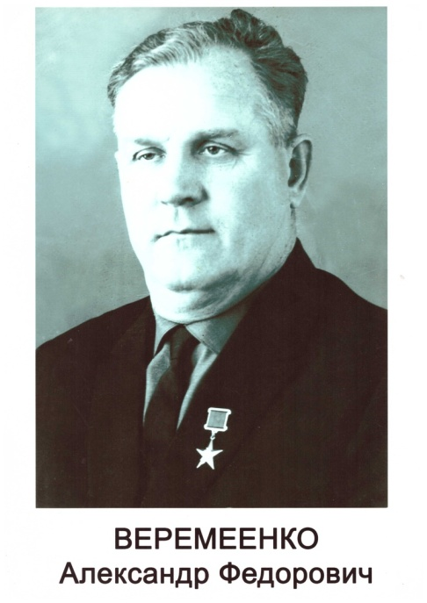  (1916 - 1982)  Герой Социалистического Труда (1966).  С 1939 г. по 1980 г. – электротехник,  начальник электросети Северного разреза, машинист экскаватора Сорокинского разреза,  механик экскаватора, начальник экипажа ЭШ 14/75 № 12  Юго-Западного разреза.Награжден орденами Ленина (1966), Знак Почета (1957), медалями. Участник коммунистического труда.  Наставник молодежи. Рационализатор. Персональный пенсионер Союзного значения. | 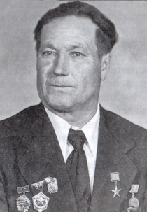  ТОЛСТОНОГОВ  Иван Прохорович  (1925 – 1996)  Герой Социалистического Труда (1966).  Машинист экскаватора, бригадир разреза «Восточный».  Награжден орденом Ленина (1966), медалью «За трудовое отличие»(1954),  знаками «Шахтерская слава»2-й и 3-й степени.  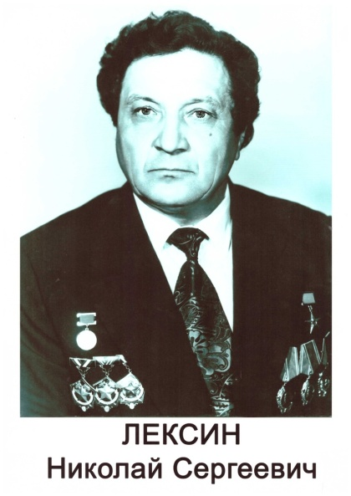  (1932 - 2018),  Герой Социалистического труда (1982).  С 1952 г. по 1993 г. - машинист экскаватора, бригадир машинистов экскаватора разреза  «Юго-Западный».  Награжденорденом Ленина и Золотой медалью «Серп и Молот», в составе коллективаудостоен Государственной премии СССР 1977 года  за выдающиеся достижения в труде.  Избирался депутатом Верховного Совета РСФСР VIII и IX созывов, народным депутатом СССР [10]. | 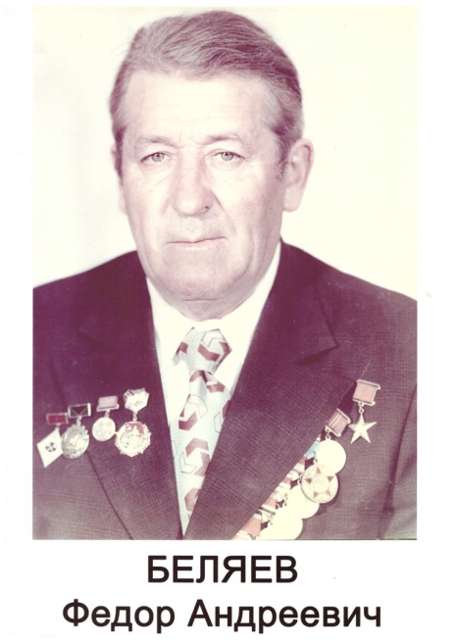  (1921 - 1995)  Участник Великой Отечественной войны 1941 – 1945 гг.  Герой Социалистического Труда (1971).  С 1947 г. по 1981 г. – помощник машиниста экскаватора,  старший мастер,машинист экскаватора 14/75 № 12  Юго-Западного разреза.  Награжден двумя  орденами Ленина  (1957, 1971), медалью «За доблестный труд»(1970) и Золотой медалью  «Серп и Молот»(1971).Избирался членом Амурского областного совета профсоюзов.  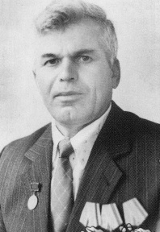  ТЕСЛЯ  Григорий Александрович  (1934 - 1989),  Полный кавалер ордена Трудовой Славы  (1975, 1981, 1986).  С 1951 г. по 1989 г. -  помощник машиниста экскаватора, машинист, бригадир разреза  «Северо-Восточный».  Награжденорденами Трудовой Славы 3-й, 2-й и 1-й степеней.
В системе угледобывающего предприятия начинал свой трудовой путь будущий генеральный директор объединения «Дальвостуголь», заслуженный шахтер РСФСР Василий Федорович Зарубов.В системе угледобывающего предприятия он начал работать, когда управляющим трестом «Райчихуголь» был М. Я. Афонин - с 1946 г.
Василий Федорович Зарубов(1928 - 1999), Заслуженный шахтер РСФСР, генеральный директор объединения «Дальвостуголь» с 1963 по 1989 г., Почетный гражданин г. Райчихинска, фотофонд краеведческого музея г. Райчихинска
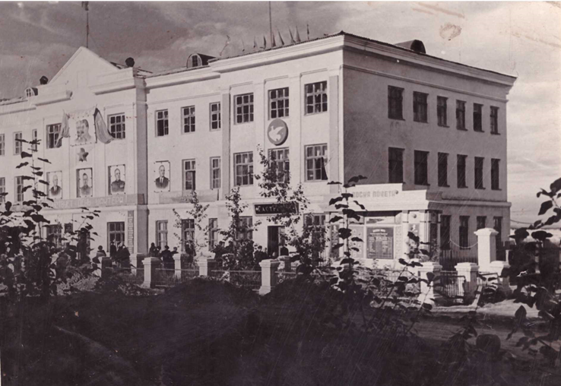
Здание треста «Райчихуглестрой» (позднее комбината «Дальвостуголь») на ул. Победы, конец 40-х, 50-е гг.ХХ в., фото из фотофонда краеведческого музея г. Райчихинска
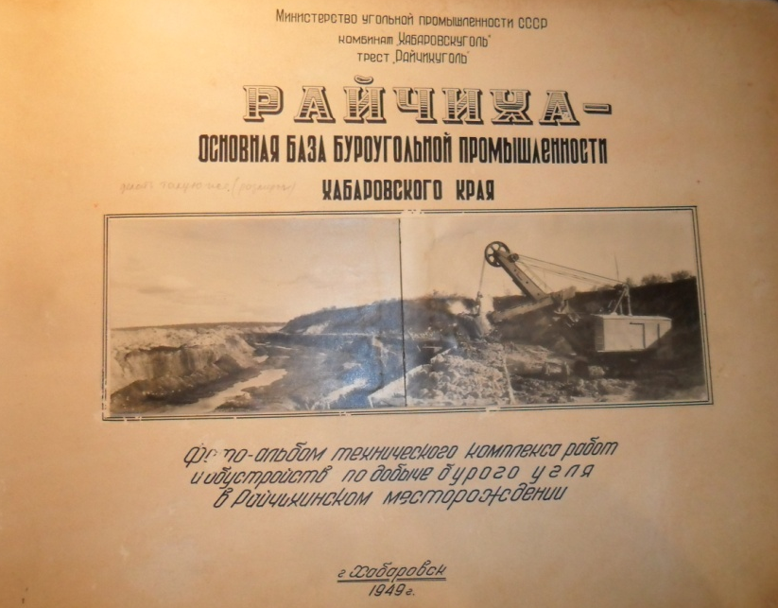
Из альбома 1949 г. «Райчиха – основная база буроугольной промышленности Хабаровского края», фотофонд краеведческого музея г. Райчихинска
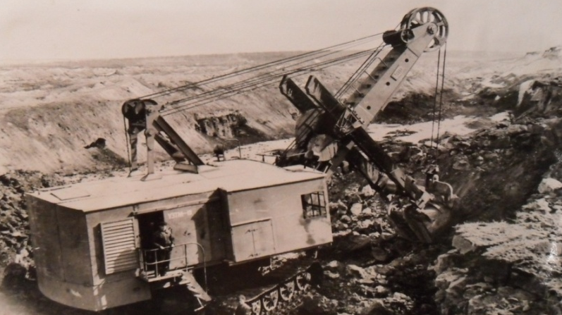
Из альбома 1949 г. «Райчиха – основная база буроугольной промышленности Хабаровского края», фотофонд краеведческого музея г. Райчихинска

Еще в конце 1940-х годов для развертывания промышленного и гражданского строительства на территории города Райчихинска создалось мощное предприятие – «Райчихуглестрой».

Государственный союзный трест «Райчихуглестрой» Министерства строительства топливных предприятий СССР являлся строительной организацией союзного подчинения и входил в систему Главшахтостроя Востока МСТП СССР. Трест был организован в соответствии с постановлением Совета Министров СССР от 4 апреля 1947г. за № 846 и приказа Министра строительства топливных предприятий СССР от 4 апреля 1947г. № 148.
На 1 января 1948г. трест имел следующие балансовые подразделения:
1. Подрядный баланс. Управление треста «Райчихуглестрой», 1-я строительно-монтажная контора г. Райчихинска, 2-я строительно-монтажная контора ст.Прогресс Амурской ж. д., 3-я строительно-монтажная контора ст.Холодный ключ Амурской ж. д, контора техснаба г.Райчихинск, автобаза г.Райчихинска, жилищно-коммунальный отдел г.Райчихинска, контора ж.-д. транспорта г. Райчихинска, монтажно-механические мастерские г.Райчихинска.
2. Баланс основной деятельности. Контора отдела производственных предприятий с включением в свой баланс, кирпичные заводы № 4 и № 2, лесозаводы № 1и № 2, сезонные шлакоблочные заводы, завод стройдеталей со столярными мастерскими, каменный карьер, песчаные карьеры, каменный карьер - ст. Бурея-пристань.
3. Баланс лесоэксплуатации. Бурейский леспромхоз - рабочий поселок Бурея-пристань.
4. Баланс капвложений. Управление треста «Райчихуглестрой».
Кроме того, на стадии организации на самостоятельном балансе находилось проектное бюро треста. Строительный район, охватываемый трестом, располагался на значительной территории, составляющей в поперечнике до 30 км и включал г.Райчихинск (управление треста и 1-е строительное управление), поселок Аллочкин острог в 12 км от Райчихинска (3-е строительное управление), поселок Ново-Райчихинск в 25 км от Райчихинска, административно оформившийся в 1947г. на базе развернувшегося строительства угольного разреза (2-е строительное управление) и поселок рудника Кивда в 32 км от Райчихинска со старыми угольными шахтами.
Отдельные предприятия треста выходили из границ строительного района и располагались: ЛПХ на пристани ст. Бурея с лесоучастками вверх по реке Бурея до 150 км - каменный карьер в 13 км от ст. Бурея. База треста и строительные управления, и производственные предприятия были связаны с железной дорогой МСП, значительно загруженной товарными перевозками действующих угольных разрезов [11].
Действующим планом было «намечено строительство в городе Райчихинске двух брикетных фабрик, мощностью 500 брикетов в год; строится новый угольный разрез с мощностью 500 тыс. тонн угля в год; вводится в действие две шахты с добычей угля 400 тыс. тонн в год; ТЭЦ с мощностью 50 тыс. киловатт; начато расширенное строительство жилфонда и к концу 1950 г. будет построено 300 тыс. кв. м полезной площади. По плану Министерства пищевой промышленности начато строительство хлебозавода мощностью 30 тонн хлеба в сутки и по титульному списку Министерства Угольной промышленности Восточных районов утверждено строительство водопровода протяжением 22 км, ведется расширенное строительство пивоваренного завода мощностью 500 тыс. л в год…намечено строительство крупного стеклозавода и завода керамики…Таким образом город Райчихинск становится важным промышленным центром края…»[12].
Важным событием для горняков бассейна явился ввод в эксплуатацию в 1954 г. первого на Дальнем Востоке четырнадцатикубового шагающего экскаватора, что положило начало к крутому перелому в организации вскрышных работ и подготовке угольных забоев к отгрузке топлива потребителю.
Благодаря массовому самоотверженному труду райчихинцев была обеспечена бесперебойная работа предприятий треста «Райчихуголь», позднее комбината «Дальвостуголь», что явилось значительным вкладом в послевоенное становление разрушенного хозяйства СССР в годы Великой Отечественной войны 1941-1945 гг. и дальнейшее развитие территориинашего города.
В Райчихинске установлен памятник шахтерам и горнякам.Надпись на памятнике гласит: «С благодарностью от всех поколений за открытие и освоение Кивдо-Райчихинского буроугольного месторождения».
Город гордится своими земляками, в разное время прославлявшими его ратным трудом!
Список используемых источников:
- Зарубов, В. Ф.,начальник комбината «Дальвостуголь», статья «Развитие добычи угля за 50 лет по комбинату «Дальвостуголь». Ежемесячный научно-технический и производственный журнал по угольной промышленности Министерства угольной промышленности СССР и центрального правления научно-технического горного общества «Уголь» №3 (492), стр. 11-13., изд. «Недра», 1967 г.
- Статистическая справка «Дальвостуголь», 1982 г. к 50-летию добычи угля открытым способом на Райчихинском месторождении. Добыча угля открытым способом по п/о «Дальвостуголь» за 1932-1982 г. (тыс. т), подписанная главным геологом объединения «Дальвостуголь» В. В. Стрелковым, оригинал, документальный фонд краеведческого музея г. Райчихинска.
- Статья «Нелегкая судьба «дальневосточной кочегарки» В. В. Романов. Российский литературный журнал «Дальний Восток» № 6, стр. 148 – 155, изд.государственное учреждение «Редакция журнала «Дальний Восток», Хабаровск, 2006 г.;
- Статья «Нелегкая судьба «дальневосточной кочегарки» В. В. Романов. Российский литературный журнал «Дальний Восток» № 6, стр. 148 – 155, изд. Государственное учреждение «Редакция журнала «Дальний Восток», Хабаровск, 2006 г.
- Решение № 473 от 30.09.1955 г. «Об утверждении черты города Райчихинска».
- Википедия https://ru.wikipedia.org/wiki/1947.
- Решение № 628 от 05.08.46 г. оргкомитета исполкома Амурского областного Совета депутатов трудящихся «О переводе города из 4-ой группы во 2-ю», оригинал, документальный фонд краеведческого музея г. Райчихинска.
- Решение №620 от 29.09.46 г. исполнительного комитета Амурского областного Совета депутатов трудящихся «О переводе города Райчихинска во вторую группу городов областного подчинения», оригинал, документальный фонд краеведческого музея г. Райчихинска.
- Докладная записка № 253/2 от 29.10.46 г. «О неотложном переводе города Райчихинск из 4 -ой группы во 2-ю» Председателю Крайисполкома тов. Мамонову Ф.А., оригинал, документальный фонд краеведческого музея г. Райчихинска.
- Фотофонд краеведческого музея г. Райчихинска.
- Государственное бюджетное учреждение Амурской области «Государственный архив Амурской области», Период времени: 1947 - 1986 гг. Фонд № Р-773. Строительно-монтажный трест № 1 объединения «Главдальстрой», г. Благовещенск Амурской области.
- Докладная записка № 253/2 от 29.10.46 г. «О неотложном переводе города Райчихинск из 4-ой группы во 2-ю» Председателю Крайисполкома тов. Мамонову Ф.А., оригинал, документальный фонд краеведческого музея г. Райчихинска.

